 | УТВЕРЖДАЮ  Генеральный директор
ИНН 4345538284 / КПП 434501001 |  |  | Л.Н. Куницын
 | «____» |  |  | 2025 г.

ТЕХНИЧЕСКОЕ ЗАДАНИЕ № 23.11-2025
на поставку токарного обрабатывающего центра с ЧПУ с диаметром патрона 305 мм, с фрезерной функцией, оснащённого осьюY
Техническое задание является неотъемлемой частью договора.

- Назначение оборудования: Предназначен для выполнения следующих операций: точение, растачивание, сверление, нарезание резьбы, фрезерование.
  - Режим работы оборудования – 3 смены по 8 часов, 5 дней в неделю, с остановкой на плановое обслуживание.
  - Обрабатываемые материалы – сталь (конструкционная, нержавеющая), высокопрочный чугун, цветные металлы и сплавы на их основе.

- Общие требования:

№ п/п | Параметр | Требования по параметру
2.1 | Срок поставки оборудования | Январь 2026 года
2.2 | Количество поставляемого оборудования | 1 единица
2.3 | Сопроводительная документация товара | Комплектность и наполнение документации должны соответствовать ГОСТ Р2.601-2019. Эксплуатационные документы должны быть предоставлены в бумажном и электронном виде на русском языке.
2.4 | Инструктаж | Инструктаж по работе на оборудовании должен составлять не менее 5 рабочих дней и состоять из 3-х частей (инструктаж производственного персонала, инструктаж обслуживающего персонала, инструктаж технологов).
2.5 | Состояние оборудования | Поставляемое оборудование должно быть новым, не ранее 2025 года выпуска, (не допускается поставка выставочных образцов, а также оборудования, собранного из восстановленных деталей).
2.6 | Доставка оборудования | Кировская обл., г. Киров, ул. Тихая, д. 12
2.7 | Монтаж и ПНР | Заказчик осуществляет подготовку площадки под установку оборудования, в том числе подведение необходимых коммуникаций к оборудованию.  Поставщик осуществляет такелажные работы, монтаж и подключение, а также пуско-наладочные работы в соответствии с разделом 8 настоящего технического задания.
2.8 | Требования к сроку гарантийного обслуживания | Гарантийный срок определяется производителем в технической документации к оборудованию, но в любом случае должен составлять не менее 2 (двух) лет с момента ввода в эксплуатацию.
2.9 | Срок службы оборудования до капитального ремонта | Не менее 7 лет. Точность и надежность оборудования должна восстанавливаться при проведении ремонтно-восстановительных работ.
2.10 | Упаковка оборудования | Упаковка оборудования должна обеспечить сохранность груза во время его транспортировки различными видами транспорта, перегрузках и хранении на открытых площадках.  На упаковку станка должны быть установлены маркеры сохранности груза, фиксирующие чрезмерные нагрузки в процессе транспортировки.

- Основные технические характеристики:

№ п/п | Наименование показателя | Ед. изм. | Значение показателя
  - . Рабочие перемещения
3.1.1 | Перемещение по оси X | мм | не менее 340
3.1.2 | Перемещение по оси Z | мм | не менее 2000
3.1.3 | Перемещение по оси Y | мм | не менее 150 (± 75 мм)
3.1.4 | Поворот оси С | град. | не менее 360
  - Рабочая зона
3.2.1 | Максимальный диаметр проворачиваемой заготовки над станиной | мм | не менее 630
3.2.2 | Максимальный диаметр точения над станиной | мм | не менее 520
3.2.3 | Максимальный диаметр точения над суппортом | мм | не менее 380 мм
3.2.4 | Максимальная длина точения | мм | не менее 1950
  - Характеристики шпинделя
3.3.1 | Максимальная скорость вращения шпинделя | об/мин | не менее 1500
3.3.2 | Передача крутящего момента на шпиндель через редуктор | - | наличие
3.3.3 | Конус шпинделя | – | не менее А2-8
3.3.4 | Максимальный вес обрабатываемой детали без поджима задней бабкой | кг | не менее 70
  - Приспособления для установки деталей
3.4.1 | Трёхкулачковый патрон | - | D305 мм механизированный,  быстрая смена губок,  сквозное отверстие под заготовки не менее Ø85,  макс. частота вращения не менее 2500 об/мин
  - Скорости подач
3.5.1 | Ускоренное перемещение по оси Х | м/мин | не менее 16
3.5.2 | Ускоренное перемещение по оси Z | м/мин | не менее 16
3.5.3 | Ускоренное перемещение по оси Y | м/мин | не менее 10
3.5.4 | Быстрый поворот по оси С | об/мин | не менее 60
  - Точность
3.6.1 | Точность позиционирования линейных осей | мм | не более ±0,005
3.6.2 | Повторяемость позиционирования линейных осей | мм | не более ±0,003
3.6.3 | Минимальная дискретность задания перемещения шпинделя (ось С) | град. | не более 0,001
3.6.4 | Дискретность по линейным осям | мм | не более 0,005
3.6.5 | Двунаправленная точность позиционирования оси C | угловых сек | не более 15
3.6.6 | Двунаправленная повторяемость позиционирования оси C | угловых сек | не более 5
  - Инструментальная система
3.7.1 | Тип | – | револьверная головка
3.7.2 | Количество инструментов / количество ячеек с приводной функцией | шт. | не менее 12/6
3.7.3 | Тип крепления инструментальных блоков | – | BMT65
3.7.4 | Максимальные обороты приводного инструмента | об/мин | не менее 4000
3.7.5 | Максимальный размер державки токарного инструмента для обработки наружных диаметров (Д х Ш) | мм | не менее 32×25
3.7.6 | Максимальный размер державки токарного инструмента для обработки внутренних диаметров | мм | не менее Ø40
  - Задняя бабка
3.8.1 | Диаметр пиноли задней бабки | мм | не менее Ø100
3.8.2 | Стандарт конуса пиноли | – | КМ6
3.8.3 | Максимальное перемещение пиноли | мм | не менее 100
  - Система охлаждения зоны резания
3.9.1 | Тип системы охлаждения СОЖ | - | наружный (поливом)
3.9.2 | Давление СОЖ поливом | атм | не менее 1
3.9.3 | Тип СОЖ | - | водосмешиваемая
  - Характеристики приводов
3.10.1 | Мощность шпинделя (пост.) | кВт | не менее 18,5
3.10.3 | По оси Z | кВт | не менее 4,0
3.10.4 | По оси X | кВт | не менее 4,0
3.10.5 | По оси Y | кВт | не менее 2,7
3.10.6 | Приводной блок револьверной головки (максимальная мощность) | кВт | не менее 4,0
  - Особенности конструкции
3.11.1 | Цельнолитая станина из чугуна | – | наличие
3.11.2 | Наклонная станина | – | наличие
3.11.3 | Конструкция станка должна обладать необходимой жесткостью и обеспечивать эффективную работу на режимах резания, соответствующих максимальной мощности и крутящему моменту шпинделя, заданных в технических характеристиках
  - Система ЧПУ
3.13.1 | Система ЧПУ (указывается модель и производитель) | – | Fanuc
3.13.2 | Программное обеспечение оборудования должно быть на русском языке. | – | наличие
3.13.3 | Стандартные G-циклы системы ЧПУ | – | наличие
3.13.4 | Возможность прерывания программы и выполнения отвода инструмента (для контроля и/или замены режущего инструмента) с последующим возвратом в точку прерывания и продолжением выполнения программы | - | наличие
3.13.5 | Запуск программы с произвольного кадра с предварительным чтением всей программы | - | наличие
3.13.6 | Объём памяти для программ и данных (буферизированная) | Мбайт | не менее 1
3.13.7 | Интерфейс Ethernet | – | наличие
3.13.8 | Интерфейс USB | - | наличие
3.13.9 | Возможность удалённого подключения для считывания технических и технологических данных оборудования (для интеграции оборудования в общезаводскую систему SCADA) | - | опция
3.13.10 | Программное обеспечение оборудования не должно быть защищено паролями и требовать ввода каких-либо дополнительных ключей и паролей (например, при проведении аварийных ремонтов и ППР) | - | наличие
Примечание. Система ЧПУ должна обеспечивать реализацию полного функционала станка с учётом опций, указанных в настоящих технических требованиях и в согласованной спецификации, а также подключение коллаборативного робота для загрузки-выгрузки заготовок и автоматическое закрытие/открытие дверей.

- Комплектация оборудования (из учета на каждую единицу оборудования, если другое не оговорено в примечании):

№ п/п | Наименование | Примечание
4.1 | Оборудование в комплектации согласно требованиям ТЗ | Наличие
4.2 | Все надписи и обозначения на оборудовании на русском языке | наличие
4.3 | Комплект инструмента для обслуживания оборудования | 1 комплект
4.4 | Комплект для установки и выравнивания оборудования | наличие
4.5 | Комплект контрольных оправок и средств измерений для проверки оборудования на геометрическую точность | 1 комплект
4.6 | Флеш-карта с бэкапом системы ЧПУ станка и настроек станка | наличие
4.7 | Комплект сменных фильтров для работы оборудования, количество комплектов:  - 1 в станке;  - 1 дополнительный | наличие
4.8 | Комплект ЗИП для проведения планового обслуживания сроком на 2 года | наличие
4.9 | Комплект документации на оборудование | Согласно требованиям п. 3 общих требований ТЗ
4.10 | Зажим/разжим патрона с помощью педали | наличие
4.11 | Регулируемое давление зажима токарного патрона | наличие
4.12 | Автоблокировка двери | наличие
4.13 | Вращающийся центр | наличие
4.14 | Система автоматической смазки | наличие
4.15 | Маяк 3-х цветный | наличие
4.16 | Система защиты рабочей зоны - полная кабинетная | наличие
4.17 | Кондиционирование электрошкафа | наличие
4.18 | Освещение зоны резания | наличие
4.19 | Переносной пульт оператора (ручной маховичок) | наличие
4.20 | Система подачи СОЖ | наличие
4.21 | Устройство очистки СОЖ - скиммер ленточного типа | наличие
4.22 | Пистолет ручной промывки | наличие
4.23 | Гидравлическая станция | наличие
4.24 | Конвейер для удаления стружки из зоны резания и бак для стружки | наличие
4.25 | Гидравлический патрон с мягкими кулачками (по 3 комплекта прямых и обратных кулачков) и гидравлический цилиндр | наличие
4.26 | Трансформатор | наличие
4.27 | Датчик привязки инструмента | наличие
4.28 | Система измерения детали и инструмента | наличие
4.29 | Комплект вспомогательного инструмента и станочной оснастки согласно Приложения 4 | наличие
4.30 | Комплект смазочных масел на первый год работы станка | наличие

Спецификация комплекта вспомогательного инструмента и станочной оснастки (4.29) согласовывается дополнительно в соответствии с договором поставки.

- Сопроводительная документация товара.

Эксплуатационные документы должны быть предоставлены в бумажном и электронном виде на русском языке включая, но не ограничиваясь:
  - паспорт на изделие;
  - протокол точности;
  - паспорта на комплектующие;
  - руководства по установке, эксплуатации и обслуживанию станка и дополнительных агрегатов;
  - инструкцию по программированию системы ЧПУ;
  - инструкцию по эксплуатации системы управления;
  - электрические схемы;
  - гидравлические и пневматические схемы;
  - монтажный чертёж и руководство по монтажу;
  - перечень запасных и быстроизнашивающихся деталей.

- Безопасность и экологичность оборудования.

  - Оборудование должно соответствовать:
  - ГОСТ 12.2.003-91 «Система стандартов безопасности труда. Оборудование производственное. Общие требования безопасности»;
  - ГОСТ МЭК 60204-1-2007 «Безопасность машин. Электрооборудование машин и механизмов. Часть 1. Общие требования»;
  - ГОСТ 12.2.049-80 «Система стандартов безопасности труда. Оборудование производственное. Общие эргономические требования»;
  - ГОСТ 12.012-2004 «Система стандартов безопасности труда. Вибрационная безопасность. Общие требования»;
  - ГОСТ 12.1.003-83 «Система стандартов безопасности труда. Шум. Общие требования безопасности»;
  - ГОСТ 12.1.004-91 «Система стандартов безопасности труда. Пожарная безопасность. Общие требования».
  - Приводы исполнительных органов оборудования должны иметь предохранительные устройства, способные останавливать исполнительный орган при перегрузке, способной вызвать поломку оборудования или травмировать рабочего.
  - В конструкции оборудования должны быть предусмотрены устройства, исключающие перебеги рабочих органов за пределы допускаемых положений.
  - В конструкции оборудования должны быть предусмотрены устройства, исключающие самопроизвольное включение и (или) перемещение механизмов.
  - Конструктивные особенности оборудования должны обеспечивать безопасность, а также экологичность эксплуатации и обслуживания оборудования.

- Требования к условиям эксплуатации оборудования.

Климатическое исполнение оборудования должно соответствовать ГОСТ 15150-69 «Машины, приборы и другие технические изделия. Исполнения для различных климатических регионов. Категории условия эксплуатации, хранения и транспортирования в части воздействия климатических факторов внешней среды» (п. 2).
Климатическое исполнение: УХЛ – для районов с умеренным и холодным климатом.
Категория изделий: 4 – эксплуатируемых в помещениях с искусственно регулируемыми климатическими условиями.
Температура в помещении: +10…+40°С
Относительная влажность: не более 70%
Электропитание: 3х380В; 50Гц.

- Требования к сроку проведения пуско-наладочных работ.

  - Поставщик обязуется выслать в адрес Заказчика требования для подготовки площадки к монтажным и пусконаладочным работам Оборудования, в том числе требования к необходимым подключениям (электричество, сжатый воздух и т.п.) в течение 10 календарных дней с момента подписания Договора.
  - Заказчик обязуется подготовить площадку к проведению монтажных и пусконаладочных работ в соответствии с требованиями Поставщика, в том числе подведение необходимых коммуникаций к оборудованию (п. 8.1).
  - По готовности Поставщика к отгрузке оборудования, Поставщик уведомляет Заказчика, о готовности оборудования к отгрузке.
  - По окончании работ по п. 8.2 и получении уведомления п. 8.3 Заказчик оповещает Поставщика о готовности принять оборудование и специалистов Поставщика для проведения разгрузки оборудования, сборки, монтажа и подключения, а также пуско-наладочных работ, проведения инструктажа для персонала Заказчика и сдачи-приемки Оборудования в эксплуатацию.
  - Оборудование и специалисты Поставщика обязаны прибыть на объект Заказчика в городе Киров для проведения разгрузки оборудования, сборки, монтажа и подключения, а также пуско-наладочных работ и инструктажа для персонала Заказчика, и сдачи-приемки Оборудования в эксплуатацию в течение 5 (пяти) календарных дней после получения письменного уведомления от Заказчика о готовности Оборудования к проведению работ, при условии своевременной оплаты Заказчиком платежей, согласно договора.
  - Поставщик обязуется в срок не более 10 календарных дней с момента прибытия специалистов Поставщика на площадку Заказчика провести сборку, монтаж и подключение, пуско-наладочные работы, а также инструктаж персонала Заказчика по работе на Оборудовании и по обслуживанию Оборудования.

- Требования к условиям приемочных испытаний.
Приёмка оборудования по качеству проводится на месте установки оборудования после монтажных и пусконаладочных работ. Обеспечение испытаний необходимым инструментом, приспособлениями и материалами (включая необходимые для работы станка технологические жидкости, фильтры, заготовки для испытаний и др.) осуществляется Поставщиком.
- Испытание на холостом ходу с контролем повторяемости позиционирования – в соответствии с приложением 1 к ТЗ.
- Проверка геометрической точности – в соответствии с приложением 2 к ТЗ.
- Проверка точности образцов по ГОСТ ISO 10791-7 – в соответствии с приложением 3 к ТЗ.
- Иные проверки в соответствии с методикой приёмо-сдаточных испытаний Изготовителя

Приложения:
1. Приложение 1 - Испытание на холостом ходу с контролем повторяемости позиционирования.
2. Приложение 2 - Проверка геометрической точности
3. Приложение 3 - Проверка точности образцов по ГОСТ Р ИСО 13041-6.
4. Приложение 4 - Спецификация комплекта вспомогательного инструмента и станочной оснастки (согласно п. 4.29).

Разработчик:

Инженер-технолог по мех. обработке
Зыков Сергей Александрович
 | (подпись) | (дата)
Согласовано:

Технический директор
Думбрава Андрей Викторович

 | (подпись) | (дата)
Специалист по закупкам и
материально-техническому снабжению
Шубин Данил Александрович
 | (подпись) | (дата)
Приложение 1. Испытание на холостом ходу с контролем повторяемости позиционирования.
Испытание проводится работой станка в автоматическом режиме на холостом ходу по специальной тест-программе по следующему временному графику:
1 день | Начало смены | Испытание | Перерыв | Испытание | Конец смены
1 день | Начало смены | 4 часа | 1 час | 4 часа | Конец смены

2 день | Начало смены | Испытание | Конец испытаний
2 день | Начало смены | 4 часа | Конец испытаний
Перед началом испытания выбрать референсные положения для контроля позиционирования линейных осей X, Z и зафиксировать начальные положения по индикаторам, закреплённым на револьвере станка относительно контрольной оправки, установленной в шпиндель.
Для выполнения измерений, револьвер станка позиционируется в необходимую инструментальную ячейку и перемещается в заданное референсное положения по программе. При достижении заданного положения, выполняется технологический останов и фиксация отклонения от начального положения.
Измерения и фиксацию результатов выполнять в следующие моменты времени:
- В начале испытания и после окончания перерыва
- Через 10 мин после начала испытания или окончания перерыва.
- Через 40 мин после начала испытания или окончания перерыва.
- Через 2 ч после начала испытания или окончания перерыва.
- В конце испытаний и перед началом перерыва.

Тест-программа предусматривает:
- многократные перемещения рабочих органов с различными подачами во всем диапазоне длин осей;
- движение по осям X, Z;
- вращение поворотной оси C;
- вращение шпинделя на 80% от максимальной частоты вращения не менее 50% времени в каждом периоде между выполнением замеров, в остальное время не менее 30% от максимальной частоты вращения.
- смену инструмента не менее двух раз в промежутке между выполнением замеров. В течение всего времени испытания револьвер должен позиционироваться во все инструментальные позиции.
- использование других устройств станка М-функциями.
- последовательное позиционирование на рабочей подаче в выбранные референсные положения с последующим технологическим остановом для выполнения измерений и фиксации результатов.
Поставщик оборудования предоставляет тест-программу под конкретную модель оборудования и согласовывает с Заказчиком.
Критерием успешного прохождения испытания является отсутствие сбоев и отказов и возврат рабочих органов станка в контролируемые индикаторами положения с погрешностью не более 0,015 мм.
В случае отказа необходимо устранить причину его возникновения, а затем повторить испытания по тест-программе в течение всего запланированного времени.
Приложение 2. Проверка геометрической точности

Таблица 2.1 «Проверка геометрической точности»
1 | 2 | 3 | 4 | 5 | 6
№  п.п. | Предмет  проверки | Схема | Средство измерения | Указания по проверке | Допустимое отклонение, мм
 | Радиальное биение фланца шпинделя |  | Индикатор, стойка магнитная | Установить индикатор под прямым углом к поверхности конуса  Медленно повернуть шпиндель | 0,015  при полном обороте шпинделя
 | Параллельность оси отверстия инструмента  к продольному перемещению салазок | 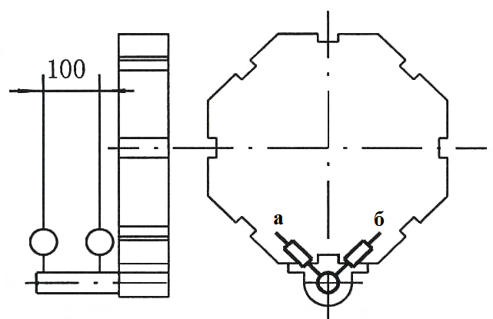 | Индикатор, стойка магнитная, контрольная оправка | Установить контрольную оправку в револьверную голову  Установить индикатор под прямым углом к поверхности оправки  Переместить каретку на расстояние 100 мм
 | а) в плоскости X-Z |  | Индикатор, стойка магнитная, контрольная оправка |  | а) 0,040/100
 | б) в плоскости Y-Z |  | Индикатор, стойка магнитная, контрольная оправка |  | б) 0,040/100
 | Разновысотность центра задней и передней бабок | 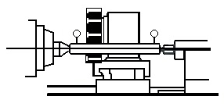 | Индикатор, стойка магнитная, контрольная оправка | Установить контрольную оправку в центра  Установить индикатор под прямым углом к поверхности оправки  Переместить каретку на расстояние 400 мм | 0,040/400

Приложение 3. Проверка точности образцов по ГОСТ Р ИСО 13041-6

Проверку точности испытательного образца проводить:
- на площадке Заказчика;
- по методике ГОСТ Р ИСО 13041-6;
- установить объём испытаний и допуски на обрабатываемые поверхности в соответствии с таблицей 3.1
- заготовки для обработки, вспомогательную (в том числе для закрепления заготовок) и инструментальную оснастку, режущий инструмент для обработки предоставляет Поставщик оборудования.

Таблица 3.1 «Испытания точности образцов по ГОСТ Р ИСО 13041-6»
Испытание M1
Обточка цилиндрического образца:
а) круглость;
б) постоянство обработанных диаметров
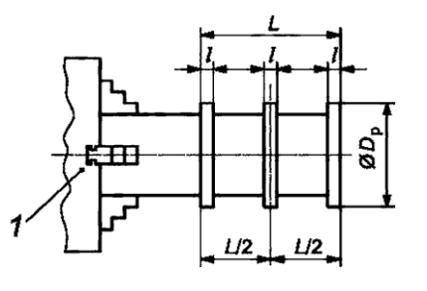
Материал: сталь 30ХГСА (или аналог)
 |  |  | Допуски, мкм
Круглость |  |  | 5,0
Постоянство обработанных диаметров |  |  | 10,0
Испытание M2
Проверка плоскостности поверхности, перпендикулярной оси шпинделя
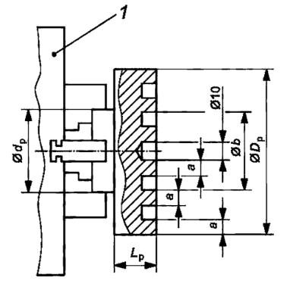
Материал: сталь 30ХГСА (или аналог)
 |  |  | Допуски, мкм
Плоскостность торца |  |  | 10,0
Таблица 3.1 «Испытания точности образцов по ГОСТ Р ИСО 13041-6»
Испытание M3
Проверка обработки вращающимся инструментом.
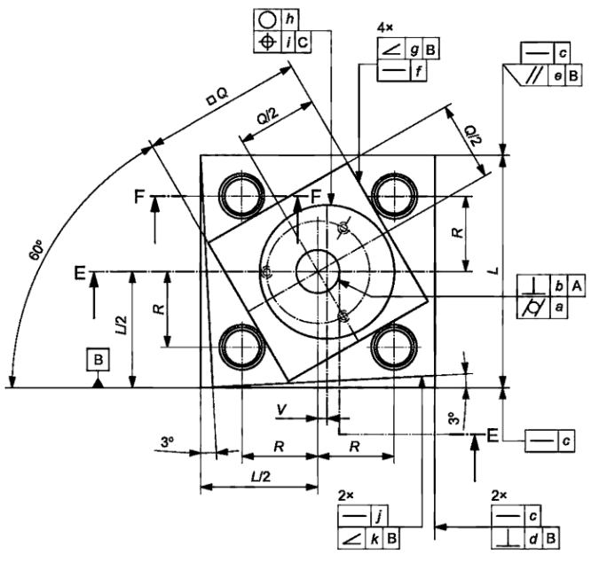
Материал: сталь 30ХГСА (или аналог)
Размер образца: М3-80 (размеры приведены в таблице 4 ГОСТ Р ИСО 13041-6)
Фрезерование выполняется в режиме преобразования координат Y в XC
Допуски формы и расположения обработанных поверхностей: в соответствии с таблицей 5 ГОСТ Р ИСО 13041-6
Испытание M4
Проверка отклонения от круглости дуги 100° продольного сечения
 | 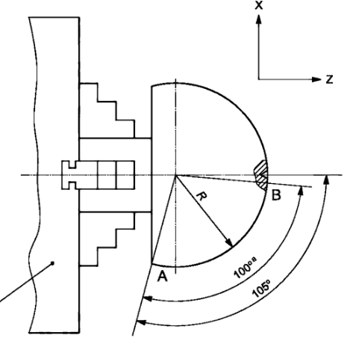
 | Материал: сталь 30ХГСА (или аналог)
 |  | Допуск, мкм
 | Допуск круглости | 25,0
 | Размер образца: М4-50 (номинальный радиус R50)

Приложение 4. Спецификация комплекта вспомогательного инструмента и станочной оснастки (согласно п. 4.29)

Таблица 4.1 «Спецификация комплекта вспомогательного инструмента и станочной оснастки из расчета количества на каждый станок»
№ п/п | Наименование | Кол-во, шт.
1 | Блок радиальный для наружной обработки | 6
2 | Блок осевой для торцевого точения | 6
3 | Блок осевой для расточных резцов | 4
4 | Блок осевой для свёрл с конусом Морзе КМ3 | 1
5 | Блок осевой для свёрл с конусом Морзе КМ4 | 2
6 | Блок осевой для свёрл с конусом Морзе КМ5 | 1
7 | Блок приводной осевой сверлильно-фрезерный BMT65 | 4
8 | Блок приводной радиальный сверлильно-фрезерный BMT65 | 4
9 | Набор цанг ER32 | 2
10 | Втулка переходная D40-d16 | 3
11 | Втулка переходная D40-d20 | 3
12 | Втулка переходная D40-d25 | 3
13 | Втулка переходная D40-d32 | 3
14 | Цанговый патрон C40-ER32-100 | 2
15 | Ключ для цанговых патронов ER32-UM.KM/RD | 1
16 | Четырёхкулачковый патрон с ручным зажимом D305 мм с комплектом «калёных» прямых и обратных кулачков | 1
17 | Комплект «сырых» прямых кулачков к четырёхкулачковому патрону | 2
18 | Комплект «сырых» обратных кулачков к четырёхкулачковому патрону | 2

Приложение № 1
к Техническому заданию

Требования к составу заявки
Заявка на участие в закупке должна включать в себя следующие документы:
№ п/п | Наименование документа
 | Общая часть:
 | Техническое-коммерческое предложение с указанием всех пунктов Технического задания, сроков поставки и стоимости предлагаемого оборудования
1) Копии документов, удостоверяющих личность (для иных физических лиц);
2) Копия перевода на русский язык документов о государственной регистрации юридического лица или физического лица в качестве индивидуального предпринимателя в соответствии с законодательством соответствующего государства (для иностранных лиц).
Копия документа (доверенности), подтверждающего полномочия лица действовать от имени участника закупки, оформленная в соответствии с законодательством, за исключением случаев подписания заявки:
– индивидуальным предпринимателем, если участником закупки является индивидуальный предприниматель;
– лицом, указанным в едином государственном реестре юридических лиц в качестве лица, имеющего право без доверенности действовать от имени юридического лица, если участником закупки является юридическое лицо
 | Бухгалтерский баланс и отчет о финансовых результатах за последний отчетный период, последний отчетный год (форма по ОКУД 0710001 и 0710002), с уведомлением налогового органа о получении бухгалтерской отчетности (для юридических лиц и индивидуальных предпринимателей)
 | Референс-лист поставки товара аналогичный предмету закупки за предыдущий календарный год, предоставляется в свободной форме.

